Desconocido

### Dibujar las plataformas

Crearemos tres plataformas de distintos tamaños: 100 píxeles de ancho por 10 píxeles de alto; 66 píxeles de ancho por 10 píxeles de alto; y 32 píxeles de ancho por 10 píxeles de alto. Puedes dibujar las plataformas como quieras, pero asegúrate de que sus fondos sean transparentes, como ocurre con las imágenes de las figuras de palo.

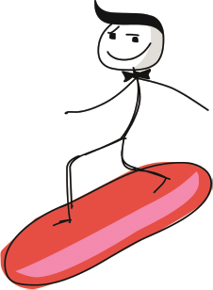

[La Figura 13-7](ch13.xhtml#ch13fig07) muestra el aspecto que podrían tener las plataformas cuando las ampliamos.

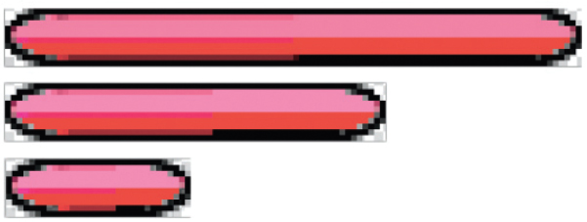

*Figura 13-7:* Ampliación*de las* plataformas

Como con las imágenes de las figuras de palo, guárdalas en la carpeta *stickman* . Llama a la plataforma más grande *plataforma1* *.g* if , a la mediana *plataforma2.gif* , y a la más pequeña *plataforma3.gif .*

[anterior](ch13_6.html)[Subtema 7 de 11: (Ver todo)](ch13.html)[siguiente](ch13_8.html)